ESA-50-24
产品规格书 Product specification
制造安全产品 驱动绿色世界 Power a Safe and Green world
Excellent卓越 Creative创造 United协作
产品特点：
- 扁平化小体积
- V级能效
- 超低待机功耗<0.3W
- 300Vac 介电强度
- 5km海拔
- 5G振动标准
- 翻盖端子，双Y电容设计
- 3年质保

应用领域：
- 家电行业
- 资讯行业
- 工业控制
- 生产制造
- 电气设备
- 仪器仪表
Features:
- Ultra compact
- V class of Energy Star
- No load power consumption<0.3W
- 300VAC input surge
- Operating altitude up to 5000 meters
- Withstand 5G vibration test
- Terminal with protection cover and Double Y capacitor design
- 3 years warranty
Application:
- Household appliances
- Information industry
- Industrial control
- Production and manufacturing industry
- Electrical apparatus
- Instruments and meters

电话TEL 4006659997/0551-62731110  传真FAX +86-551-65324417 转0 | 安徽省合肥市蜀山区淠河路88号 No.88 Pihe road P.O BOX 9023-20,Hefei China | http://www.ecu.com.cn  http://www.ecupowersupply.com  sales@ecu.com.cn

订购信息：
设计号 Design NO: ECU2.939.10008

设计Designed
仇恩驰

审核Checked
陈虎

批准Approved
张伟东
基本参数Basic Parameter 1
输入特性 Input Characteristics 1
输出特性Output Characteristics 2
环境特性 Environment Characteristics 2
保护功能 Protection Function 3
特殊功能 Signals Function 3
电气安全Electrical Safety 3
电磁兼容Electromagnetic Compatibility 4
可靠性数据Reliability 5
结构与安装Mechanical Installation 5
附件（产品安装示意图、放置示意图、标签图、降额曲线、串联接线图） 6
Appendix(Product assembly/ Standard Mounting/ Label/ Derating Curve/ Series Connection Diagram) 6

版本更改记录 Revisions

版本  Rev | 日期  Date | 更改说明  Description | 核准  Approved
A00 | 2017-3-15 | 第一次发行
A01 | 2017-6-1 | 更改过流点
A02 | 2017-6-20 | 更改过流点
A03 | 2017-11-15 | 添加EMC注释
A04 | 2018-1-10 | 更改纹波噪声测试标准及降额曲线
A05 | 2018-1-30 | 更新安规和EMC、泄露电流等信息
A06 | 2018-09-06 | 更新雷击及射频传导测试条件

基本参数Basic Parameter
项目  Item | 单位  UNIT | 规格  Specification | 备注  Notes
输出电压  Output Voltage | Vdc | 24 | 0%~100%负载
输出电压可调范围  Adjustable range | V | 21.6~26.4 | 0%~100%负载
额定输出电流  Rated current | A | 0~2.2 | 24Vdc
额定功率  Rated power | W | 52.8 | 24Vdc/2.2A
纹波电压  Ripple&noise | mVp-p | 150 | 0%~100%负载
注:输出纹波噪声测试条件 DC output ripple & noise test conditions
1)使用12英寸（300mm）的双绞线将电源连接至负载，同时在负载端并联0.1uF和47uF电容。
12”（300mm）of twisted load cables,paralleled 0.1uF ceramic and 47uF electrolytic placed across the terminals at the load.
2)示波器须设置在20M赫兹带宽，在负载端进行测试。
Scope probe,20MHz bandwidth-limited,placed across the terminals at the load.

输入特性 Input Characteristics
项目  Item | 单位  UNIT | 最小值  MIN | 额定值  Rated | 最大值  Max | 备注  Notes
输入电压  Input Voltage | Vac | 90 | 230 | 264 | 参考输出降额曲线  Refer to output derating curve.
最大介电强度  Maximum dielectric strength | Vac |  |  | 300 | 15S最大耐受时间  15S max
输入频率  Input Frequency | Hz | 47~63
输入电流  Input Current | A | / | / | 0.8 | 230Vac，满载/230Vac, Full load
 |  |  |  | 1.3 | 115Vac，满载/115Vac, Full Load.
输入冲击电流  Inrush Current | A | / | / | 35 | 230Vac/50Hz，100%负载，冷启动  230Vac/50Hz, 100% Load. cold start.
 |  |  |  | 30 | 115Vac/60Hz，100%负载，冷启动  115Vac/60Hz, 100% Load. cold start
空载损耗  No-load loss | W |  |  | 0.3 | 230Vac,空载/No Load.
输入保险  Input Fuse | T3.15A/250Vac

输出特性Output Characteristics
项目  Item | 单位  Unit | 最小值  Min | 典型值  Typ | 最大值  Max | 备注  Notes
效率  Efficiency | % | / | 88 | / | 230Vac/50Hz，最大负载  230Vac/50Hz, Max Load.
负载调整率  Load Regulation | % | / | +/-0.5 | / | 5%~100% 负载 @230Vac/115Vac  5%~100% Load @230Vac/115Vac
输入电压调整率  Line Regulation | % | / | +/-0.5 | / | 90~264Vac输入@100% 负载  90~264Vac Input @100% Load
开机延迟时间  Setup Time | s | / | / | 2 | 115Vac或230Vac 输入，满载  115Vac&230Vac Input Full Load
上升时间  Rise Time | ms | / | / | 30 | 输出从10%上升到90%的时间  The output voltages shall rise from 10% to 90% of their output voltage.
保持时间  Hold time | ms | 30 | / | / | 230Vac 输入，满载  230Vac Input,,Full Load
保持时间  Hold time | ms | 12 | / | / | 115Vac 输入，满载  115Vac Input,,Full Load
过冲响应  Overshoot &undershoot Response | % |  |  | +/-5 | 开关机时  Power on/off
负载动态  Load dynamic response | % | / | / | +/-5 | 设定周期20ms,升降电流0.1A/us,在50%~100%负载  Settling time 20ms R/s 0.1A/us load 50%~100% Load
容性负载  Capacitive Loads | uF |  |  | 4000

环境特性 Environment Characteristics
项目  ITEM | 单位  UNIT | 最小值  MIN | 典型值  Rated | 最大值MAX | 备注  Notes
温度  Temperature | ℃ | -20 | 25 | 70 | 工作温度Operation Temperature；  参考负载降额曲线（attached drawing）
温度  Temperature | ℃ | -40 | 25 | 85 | 贮藏温度Storage Temperature
相对湿度  Humidity | ℃ | 20% | / | 90% | 工作湿度Operation Humidity
相对湿度  Humidity | ℃ | 10% | / | 95% | 贮藏湿度Storage Humidity
振动  Vibration | / | GB/T2423.10-2008/IEC 60068-2-6, 正弦10-500Hz，5G，位移0.35mm，X、Y、Z轴各60分钟；  Sine Wave:10-500Hz，5G，displacement of 0.35mm; 60 min per axis for all X, Y, Z directions
冲击  Impact | / | GB2423.5/IEC60068-2-27,半正弦波：15G，持续11ms，每个方向3次，共6次  Half Sine Wave:15G for a duration of 11ms, 3 times per direction, 6 times in total
海拔高度  Altitude | M | ≤5000
冷却方式  Cooling Mode | 空气自然冷却  Air Cooling
防护等级  IP level | GB4208-2008 IP20/EN 60529/IEC 529

保护功能 Protection Function
项目  Item | 技术要求  Requirement | 注释  Notes
短路保护  Short Circuit Protection | 电源无损坏，关闭输出电压  No damage shut down O/P voltage | 故障移出后,电源自动恢复。  Recovers automatically after fault condition is removed
过载保护  Over load Protection | 110%~180% @ Io | 故障移出后,电源自动恢复。  Recovers automatically after fault condition is removed
过压保护  Over voltage Protection | 120%~145% @ Vo | 过压发生后，必须重新启动才能恢复。  Reset must be need when over voltage to get right.

特殊功能 Signals Function
项目  Item | 技术要求  Requirement
面板显示  Panel display | 电源开启，LED指示灯亮  LED indicator for power on;

电气安全Electrical Safety
项目  Item | 测试方法  Test Method | 测试条件  Test Conditions
绝缘电压  Withstand voltage | 输入-输出 I/P-O/P | 1500Vac 50Hz 1 分钟/minute 切断电流≤10mA
绝缘电压  Withstand voltage | 输入-大地 I/P-FG | 1500Vac 50Hz 1 分钟/minute 切断电流≤10mA
绝缘电压  Withstand voltage | 输出-大地 O/P-FG | 500Vac 50Hz 1 分钟/minute 切断电流≤10mA
绝缘阻抗  Withstand Resistance | 输入-输出 I/P-O/P | DC500V 100MΩ分钟/min(at 25℃，70%RH)
绝缘阻抗  Withstand Resistance | 输入-大地 I/P-FG | DC500V 100MΩ分钟/min(at 25℃，70%RH)
绝缘阻抗  Withstand Resistance | 输出-大地 O/P-FG | DC500V 100MΩ分钟/min(at 25℃，70%RH)
泄露电流  Leakage Current | L、N-外壳/L、N-Case | 3.5mA Max
泄露电流  Leakage Current | L、N-PE/L、N-PE | 3.5mA Max
接地阻抗  PE Resistance | PE-外壳/PE-Case | < 0.1Ohm
污染等级  Pollution Level | EN50178 | 2级
设计标准  Design standards | UL508 工业控制类
设计标准  Design standards | EN60950-1资讯类
设计标准  Design standards | UL1310 Class2类电源 | /
设计标准  Design standards | EN60335-1家电类
设计标准  Design standards | EN61347-1灯具类 | /
设计标准  Design standards | IEC60601-1医疗类 | /
1) 标准A：规格界限内正常性能Criteria A: Normal performance within the specification limits
2) 标准B：可自行恢复的临时性退化或功能丧失Criteria B: Temporary degradation or loss of function which is self-recoverable
3) 不对称：共模（线对地）Asymmetrical: Common mode (Line to earth)
4) 对称：差模（线对线）Symmetrical: Differential mode (Line to line)
5) ” / ” ：不符合项Non-conformance

电磁兼容Electromagnetic Compatibility
项目  Item | 测试方法  Test Method | 测试条件  Test Conditions
静电ESD  Electrostatic Discharge | IEC 61000-4-2  GB17626-2 | Level 4 Criteria A1)；Air Discharge: 8kV；Contact Discharge: 4kV
射频辐射RS  Radiated Field | IEC 61000-4-3  GB17626-3 | Level 3 Criteria A1)；80MHz-1GHz, 3V/M, 80% modulation (1kHz)；  1.4GHz-2GHz, 3V/M, 80% modulation (1KHz)；  2GHz-2.7GHz, 3V/M, 80% modulation (1KHz)
脉冲杂讯EFT  Electrical Fast Transient / Burst | IEC 61000-4-4  GB17626-4 | AC Power Port  ＋／－1kV  Signal Ports and Telecommunication Ports 0.5kV
雷击  Surge | IEC 61000-4-5  GB17626-5 | Level 4 Criteria A1)；  Common Mode3): 2kV；Differential Mode4): 1kV
射频传导  Conducted | IEC 61000-4-6  GB17626-6 | Level 3 Criteria A1)  150kHz-80MHz, 3Vms，80% modulation (1kHz)
电源磁场  Power Frequency Magnetic Fields | IEC 61000-4-8 GB17626-8 | Criteria A1)  1A/Meter（3A/Meter）
电压瞬断  Voltage Dips and Interruptions | IEC 61000-4-11 GB17626-11
  0% of 100Vac  40% of 100Vac  70% of 100Vac  0% of 100Vac  0% of 240Vac  40% of 240Vac  70% of 240Vac  0% of 240Vac | 0Vac, 20ms  40Vac, 200ms  70Vac, 500ms 0Vac, 5000ms  0Vac, 20ms  96Vac, 200ms  168Vac, 500ms  0Vac, 5000ms | Criteria A1)  Criteria A1)  Criteria A1)  Criteria B2)  Criteria A1)  Criteria A1)  Criteria A1)  Criteria B2)
低能量脉冲  Low Energy Pulse Test (Ring Wave) | IEC 61000-4-12  GB17626-12 | Level3 Criteria B1）
谐波  Harmonic Current Emission | EN61000-3-2:2014 GB17625.1 | Class A
电磁耐受标准  Immunity Generic Standards |  | EN 55024,GB17618资讯类
电磁耐受标准  Immunity Generic Standards |  | EN55014-2家电类
电磁耐受标准  Immunity Generic Standards | /5) | EN60601-1-2医疗类
电磁耐受标准  Immunity Generic Standards | /5) | EN61547灯具类
电磁耐受标准  Immunity Generic Standards |  | EN61000-6-1,EN50082-1,GB/T17799-1轻工业环境
电磁耐受标准  Immunity Generic Standards |  | EN 61000-6-2,EN55082-2,GB/T17799-2工业环境
传导和辐射通用标准  CE&RE |  | GB9254, CISPR 32, EN 55032 ：Class B 资讯类
传导和辐射通用标准  CE&RE | /5) | GB4824, CISPR 11, EN 55011 ：Class B 医疗类
传导和辐射通用标准  CE&RE | /5) | GB17743，EN55015，CISPR15：Class B 灯具类
传导和辐射通用标准  CE&RE |  | GB4343-1, CISPR14，EN55014-1：Class B 家电类
传导和辐射通用标准  CE&RE |  | EN 61000-6-3，FCC Title 47, EN55011：Class B 工控类
电压波动和闪烁  Voltage Fluctuation and Flicker | EN61000-3-3:2013 /GB17625.2
测试标准  Supply for General | EN 61204-3
1) 标准A：规格界限内正常性能Criteria A: Normal performance within the specification limits
2) 标准B：可自行恢复的临时性退化或功能丧失Criteria B: Temporary degradation or loss of function which is self-recoverable
3) 不对称：共模（线对地）Asymmetrical: Common mode (Line to earth)
4) 对称：差模（线对线）Symmetrical: Differential mode (Line to line)
5) ” / ” ：不符合项Non-conformance
6) 电源应视为系统内元件的一部分，需结合终端设备进行EMC确认Power should be considered part of the element within the system, to be combined with the terminal device EMC acknowledgment;

可靠性数据Reliability
项目  Item | 数据  Data | 测试条件  Test Conditions
产品老化  Burn-in | 100% | 230Va（50Hz），满载, 40℃，4小时
平均无故障时间  MTBF | 400,000 Hours | 230Vac ,100% Load,25℃，MIL HDBK 217F  230Vac，满载，25℃，MIL HDBK 217F
质保  Warranty period | 3年 | 40℃，230Vac，80% Load，24小时工作
设计使用寿命  Design Service life | / | 此项依据实际使用条件推算  This calculated based on the actual conditions of use

结构与安装Mechanical Installation
项目  Item | 数据  Data | 备注  Note
尺寸mm（长宽高）  Size | 99 * 82* 30 | 外形尺寸
重量Kg  Weight | 0.20
安装方式  Installation | 平板式安装  mounted on 35mm DIN rails
输入端子  Input Terminal | 脚距9.5mm，3位  Pitch=9.5mm, 3pin | 最大扭矩1.2N.M  温度范围-40℃~+105℃  横截面 AWG 22 ... 12
输入端子  Input Terminal | 1 PIN---AC(L) | 最大扭矩1.2N.M  温度范围-40℃~+105℃  横截面 AWG 22 ... 12
输入端子  Input Terminal | 2 PIN---AC(N) | 最大扭矩1.2N.M  温度范围-40℃~+105℃  横截面 AWG 22 ... 12
输入端子  Input Terminal | 3 PIN---FG | 最大扭矩1.2N.M  温度范围-40℃~+105℃  横截面 AWG 22 ... 12
输出端子  Output Terminal | 脚距9.5mm，2位/Pitch=9.5mm, 2pin | 最大扭矩1.2N.M  温度范围-40℃~+105℃  横截面 AWG 22 ... 12
输出端子  Output Terminal | 4 PIN--- -V | 最大扭矩1.2N.M  温度范围-40℃~+105℃  横截面 AWG 22 ... 12
输出端子  Output Terminal | 5 PIN--- +V | 最大扭矩1.2N.M  温度范围-40℃~+105℃  横截面 AWG 22 ... 12

附件（产品安装示意图、放置示意图、标签图、降额曲线、串联接线图）

Appendix(Product assembly/ Standard Mounting/ Label/ Derating Curve/ Series Connection Diagram)

产品安装示意图 Product assembly
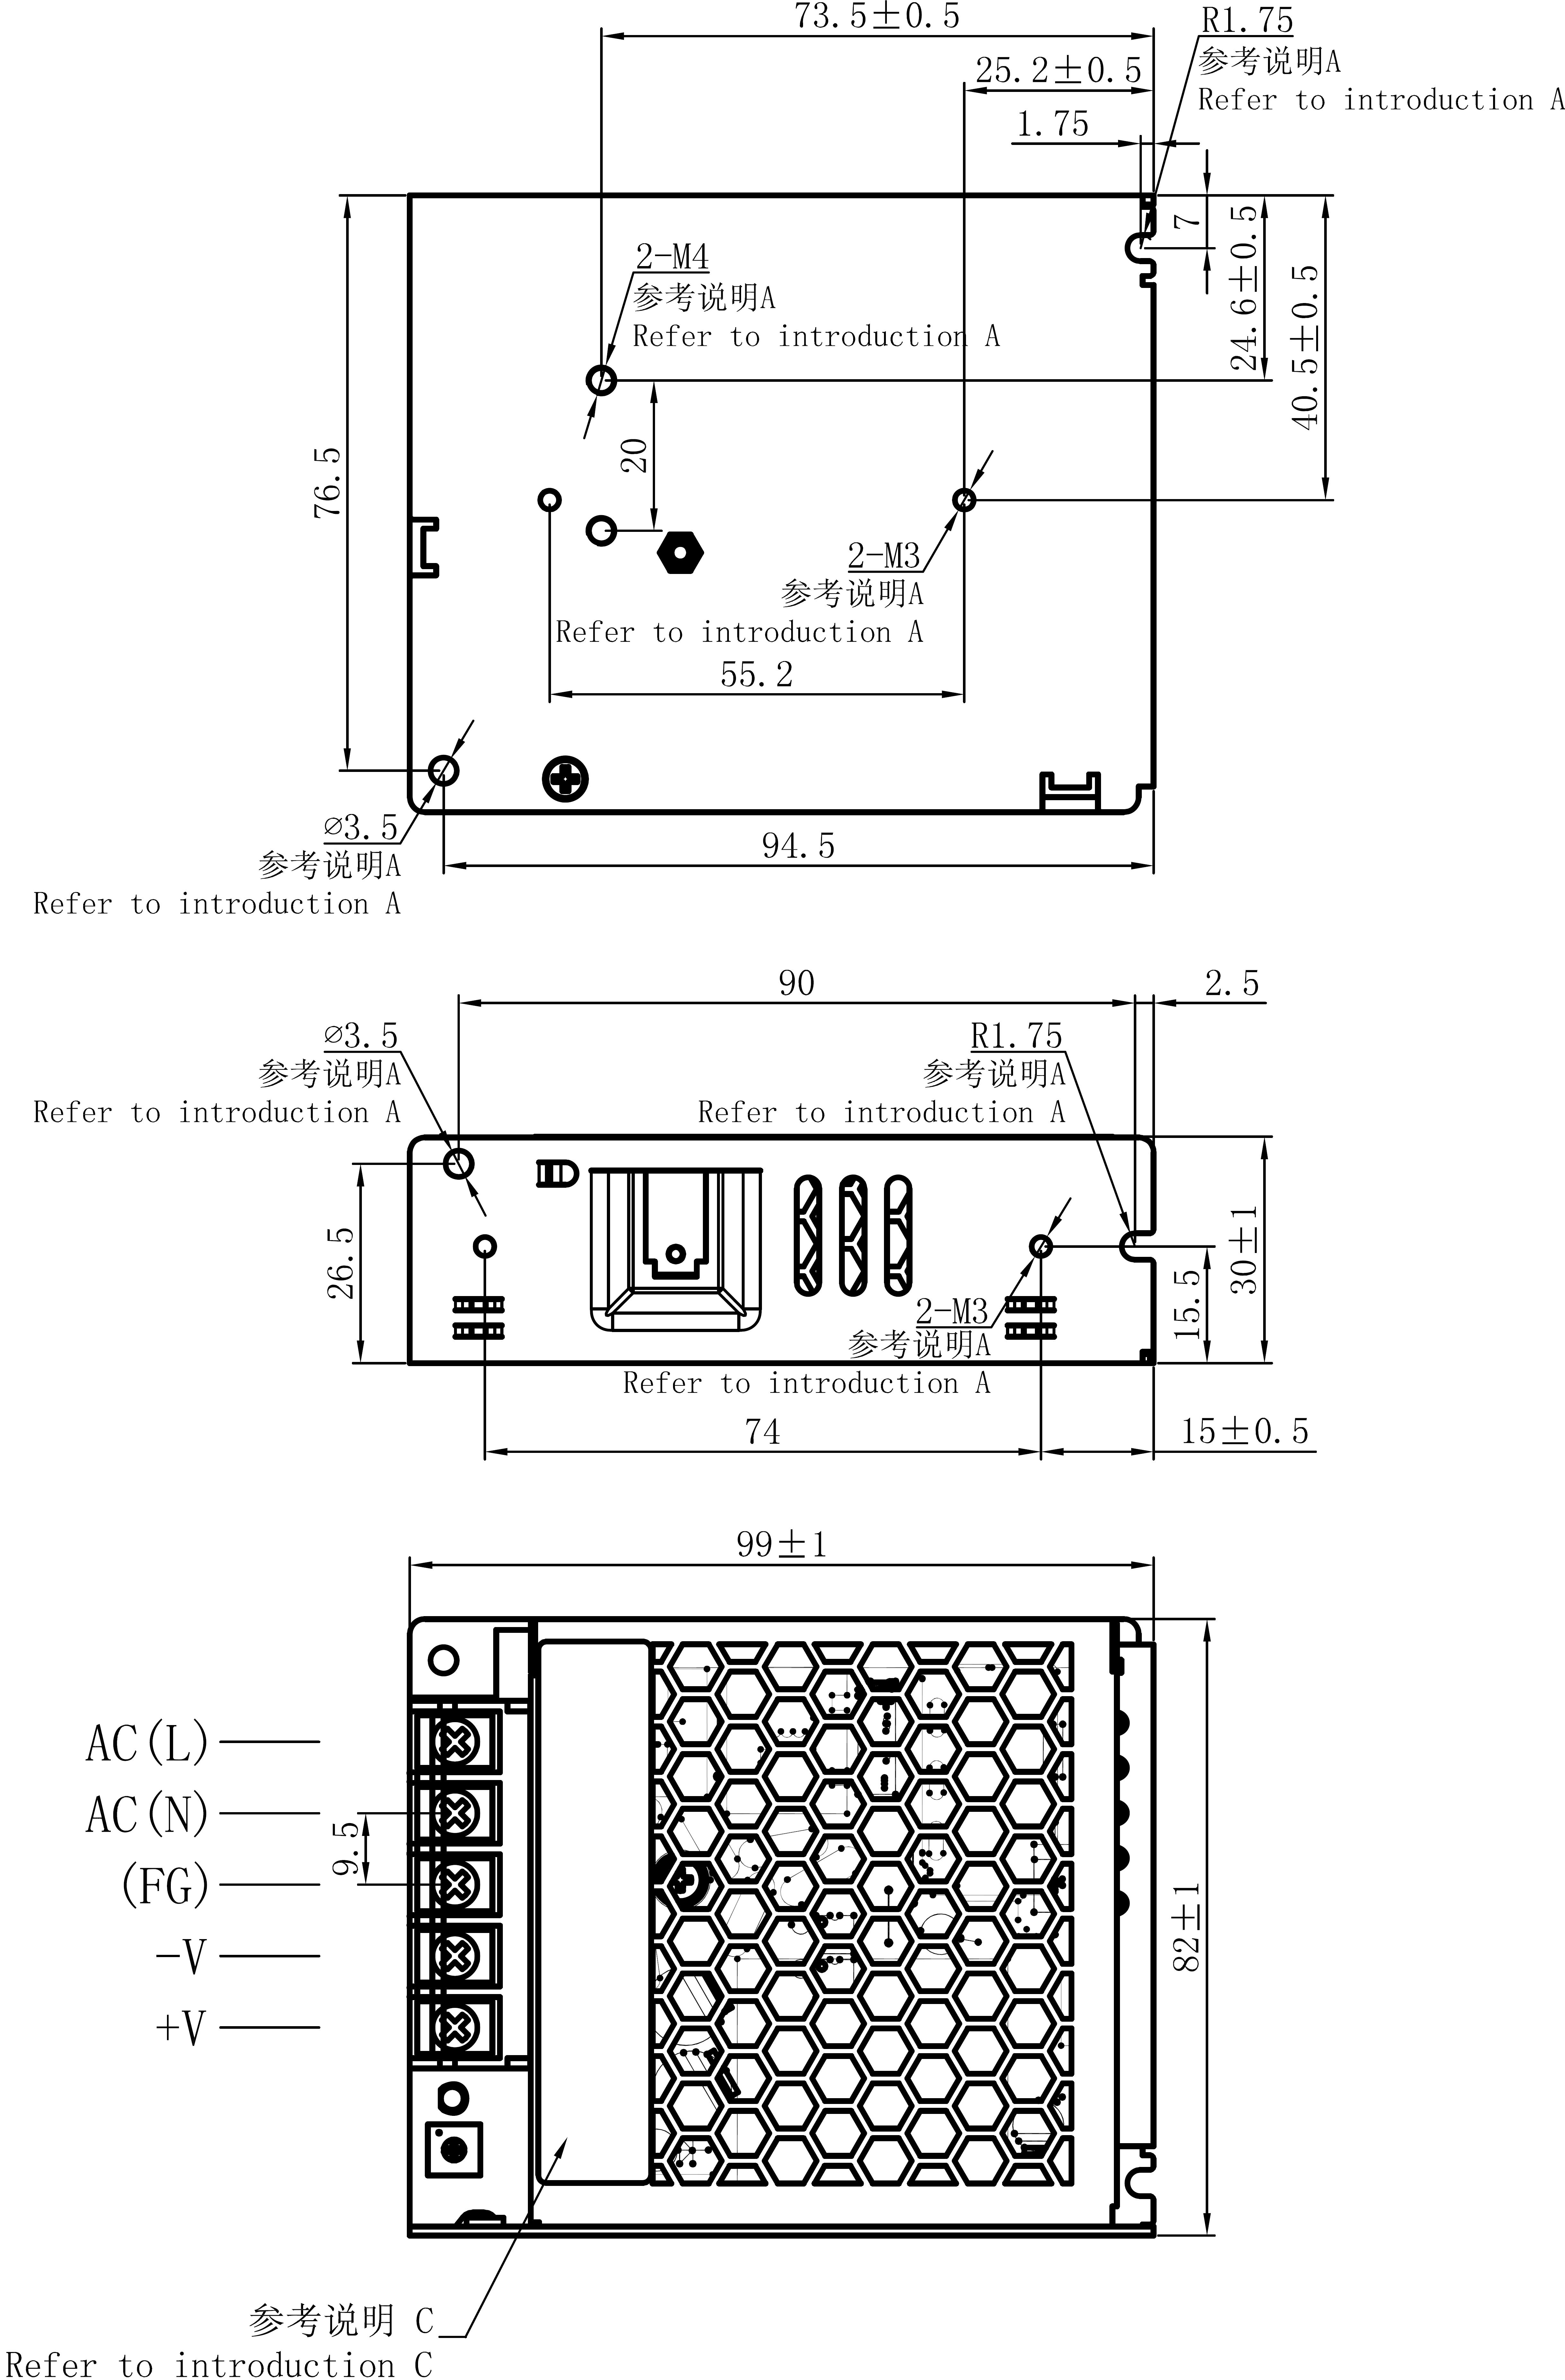
说明：
Introductions:
A：客户安装孔，其中螺纹孔处安装螺钉在电源内不超过4mm。
A:Here is the mounting hole for customer,the screw is locked into the power supply section and can not exceed 4mm inwards.
B：建议扭矩:M3.0螺钉<0.75 N·m；M4.0螺钉<0.8 N·m。
B:Suggested tightening torque:M3.0 screw < 0.75 N·m;M4.0 screw < 0.8 N·m.
C：标签粘贴处，按照规格书要求在标签上注明型号名称、输入电压范围、额定输出电压和最大输出电流。
C:Here is label location,it should be marked with model#,I/P voltage range,rated O/P voltage and maximum O/P current according to the specification.
D：未注明公差±0.3mm。
D:Tolerance unmarked here,generally ±0.3mm.

放置示意图Standard Mounting

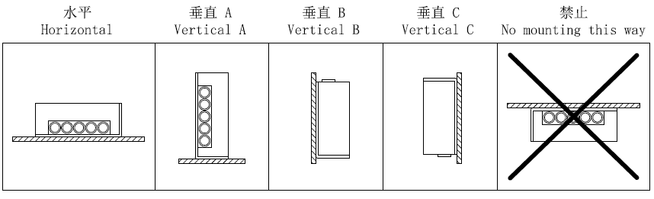

标签图Label：略Ellipsis

降额曲线Derating curve：

串联接线图Series Connection Diagram：

